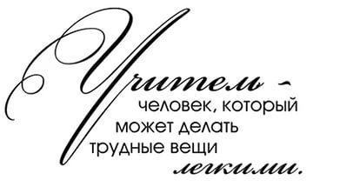

Эссе «Почему Я – педагог?»
Почему я стала учителем? Отвечая на данный вопрос, я вспоминаю свои школьные годы. Наверное, каждый из нас, выбирая свой дальнейший путь, свою профессию, ориентируется на тех людей, которые были рядом, которые влияли на наше восприятие жизни и чей опыт и умения вызывали хорошую добрую зависть. Помимо моих родителей, которые всегда были со мной, еще была рядом моя классная мама, мой первый учитель – Валиулина Антонида Петровна. Для меня она была волшебницей, которая умела творить чудеса. Уверена, именно она помогла мне обрести внутреннюю силу, уверенность в себе, в своих возможностях.
Окончив школу, я точно знала, какая будет у меня профессия. В 2011 году, получив диплом учителя начальных классов, я понимала, что сбылась моя мечты. Я стала учителем! Вот мой первый класс, мои первые дети. Но первый год моей педагогической практики я провела не в родной школе, в которой проучилась 10 лет, а в чужой – в которой мне было очень холодно и не хватало родных учителей. В 2012 году я устроилась работать в родную, любимую школу № 9, где каждый уголок мне был родным. Придя в школу № 9, сразу чувствовалось тепло от учителей, которые помогали при любом вопросе и затруднениях, были для меня кураторами, которые очень многому научили.
Я стараюсь, чтобы для детей каждый урок был интересным открытием, увлекательным путешествием, наблюдением, неиссякаемой радостью познания. Верю и убеждена в то, что нет плохих учеников, а есть дети, которым нужен индивидуальных подход. А.С. Макаренко сказал «Мастерство учителя – это специальность, которой всегда надо учиться». Именно поэтому я нахожусь в постоянном поиске чего-то интересного, увлекательного и нетрадиционного, для того, чтобы все больше заинтересовывать детей в этой нелегкой деятельности.

Так, что ответ на вопрос: «Почему я стала учителем?» прост - меня окружали прекрасные педагоги, профессионалы, на которых мне хотелось быть похожей. Они помогли определить мой путь, научили меня любить детей, научили давать знания ученикам.
Я твердо уверена, что не ошиблась в выборе свой профессии…

